CloudMQ百万级TPS设计方案

针对版本V1.1.0

**©成都基础平台架构部**

2017/05/31

修订记录

|  |  |  |  |  |
| --- | --- | --- | --- | --- |
| 版本号 | 修订内容 | 作者 | 审核 | 修订日期 |
| V1.1.0 | 初始版本 | 尹同强 | 成都基础平台架构部 | 2017/05/31 |
|  |  |  |  |  |
|  |  |  |  |  |
|  |  |  |  |  |
|  |  |  |  |  |
|  |  |  |  |  |
|  |  |  |  |  |
|  |  |  |  |  |

目 录

1 背景 4

2 环境配置 4

2.1 集群节点 4

2.2 需求 5

3 目标 5

4 扩容方案 5

4.1 方案一 5

4.1.1 不分区域新增集群 网络拓扑图 6

4.1.2 流程 7

4.1.3 总结 7

4.2 方案二 8

4.2.1 按区域新建多集群 8

4.2.2 流程 9

4.2.3 总结 10

5 方案选型 11

# 背景

随着接入的团队项目越来越多，线上CloudMQ压力也越来越大，需对CloudMQ整体架构进行设计和规划以便能达到百万级的TPS为更多团队提供消息服务。

# 环境配置

## 集群节点

当前生产环境集群如下表：  
对外能提供5W多TPS消费服务

|  |  |  |  |
| --- | --- | --- | --- |
| 节点名称 | 主机地址 | 端口 | 备注 |
| Broker- master1 | 10.128.46.69 | 9876、10911 | 主 |
| Broker- master1 | 10.128.46.71 | 9876、10911 | 从 |
| Broker- master2 | 10.128.46.70 | 9876、10911 | 主 |
| Broker- master2 | 10.128.46.72 | 9876、10911 | 从 |
| Broker- master3 | 10.128.46.87 | 9876、10911 | 主 |
| Broker- master3 | 10.128.46.88 | 9876、10911 | 从 |
| Broker- master4 | 10.128.46.89 | 9876、10911 | 主 |
| Broker- master4 | 10.128.46.90 | 9876、10911 | 从 |

## 需求

满足当前公司几百个业务以及后续5千万台智能家居使用CloudMQ需求。

# 目标

在不影响在线业务情况下，扩展当前集群或者水平按区域提供不同集群更多的服务。

# 扩容方案

## 方案一

### 不分区域新增集群 网络拓扑图

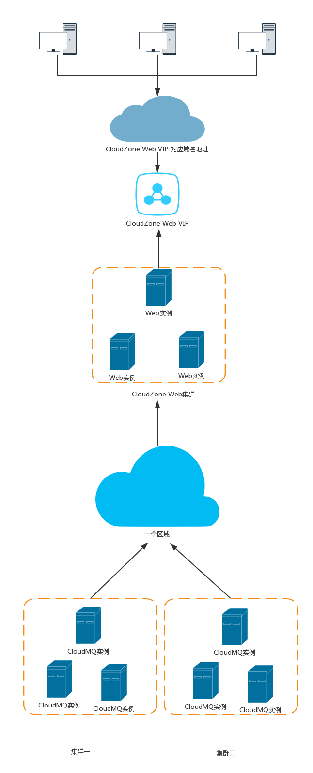

### 流程

1. 在新服务器配置好CloudMQ，并将新服务集群和现有集群名称做好区分。
2. 将新服务器的CloudMQ集群注册到现有集群的NameSrv集群中。
3. 用户申请会根据一定规则自动下发到新集群，对用户来说完全透明。

### 总结

优点：

1. 一个区域多集群方便管理。
2. 用户使用(申请)完全不变。

缺点：

1. CloudMQ性能随着Topic数量增加，集群吞吐量会逐渐降低，只是降低幅度不大。

2. 因为是公用NameSrv集群，最终也会出现NameSrv性能问题。

3. 因为公用NameSrv集群，所以一旦NameSrv集群出问题会影响所有业务。

## 方案二

### 按区域新建多集群

网络拓扑图

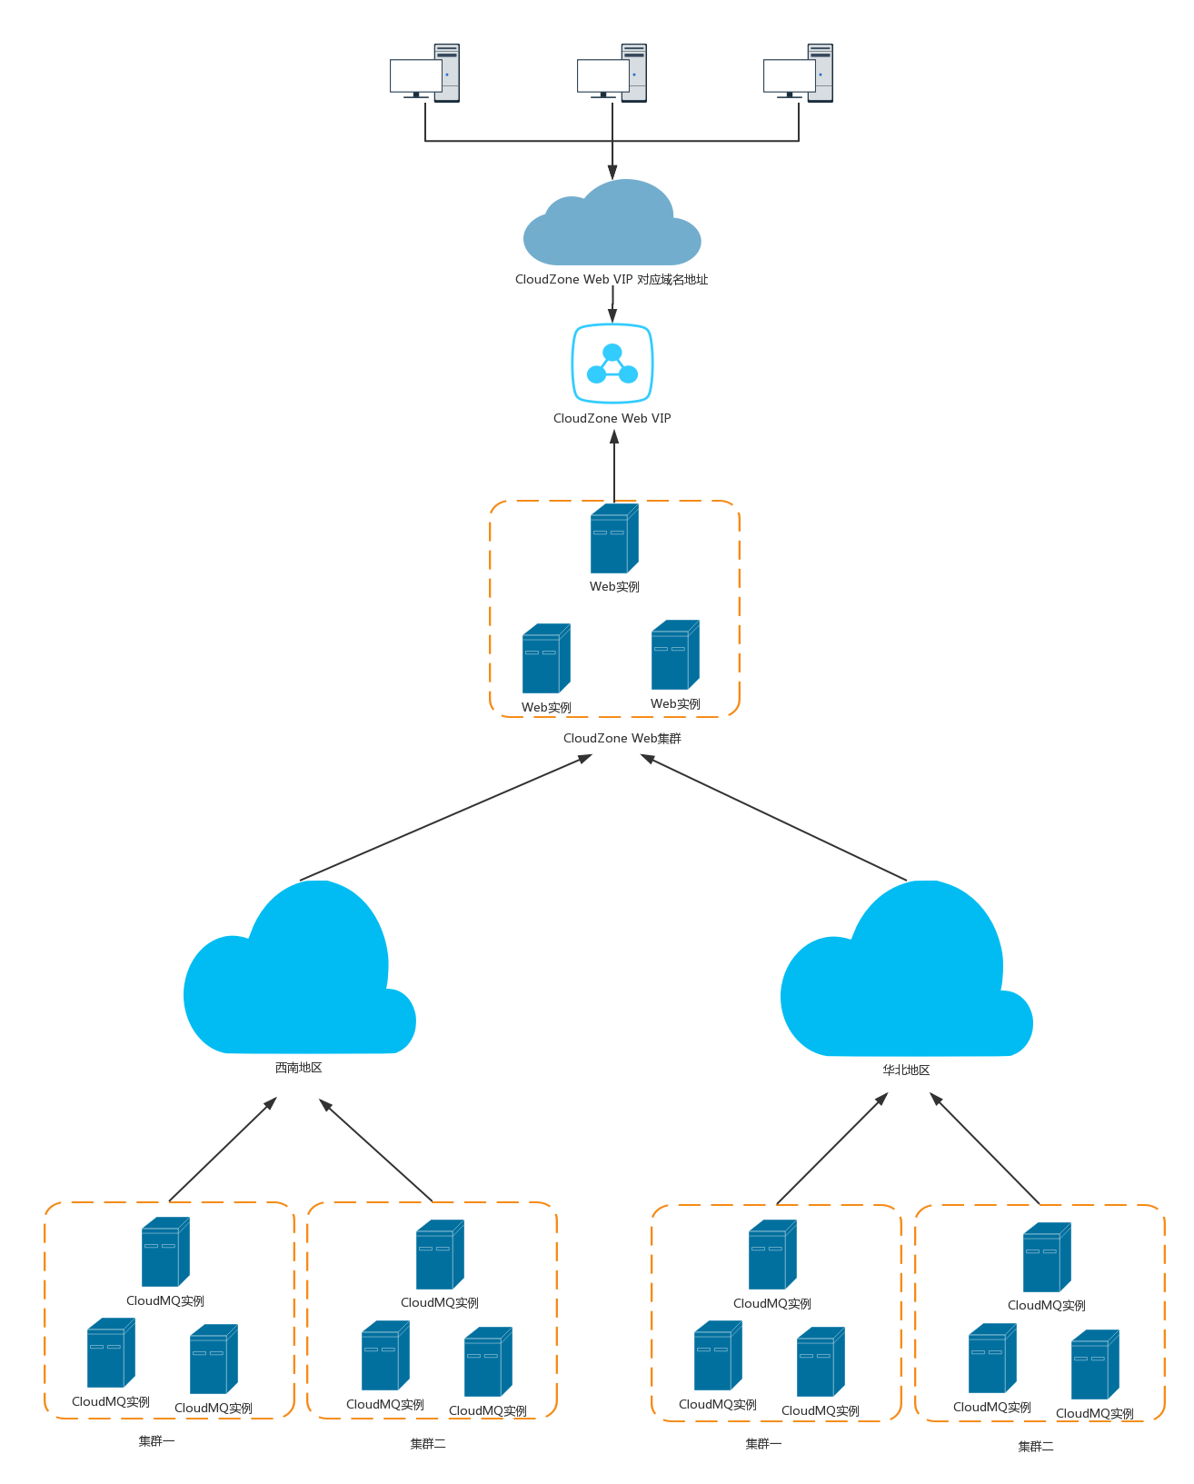

### 流程

参考阿里云方式分地区进行多地多集群部署，用户按需申请自己所属区域集群。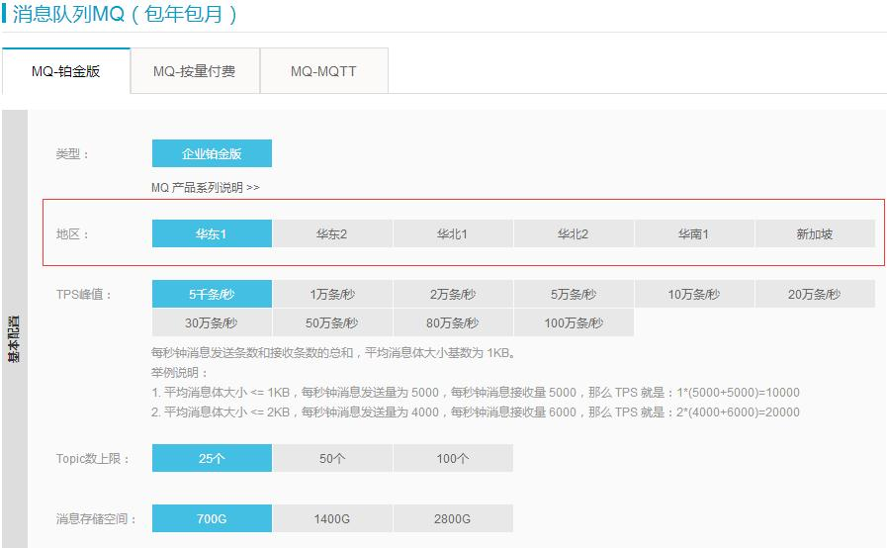

1. 完全重新搭建CloudMQ集群和现有集群没有任何关系。
2. 将集群按区域划分好并对接到CloudZone平台。
3. 用户申请需根据自己需要选择自己所属区域的集群。

### 总结

优点：

1. 避免了因Topic数量过多导致性能下降的问题。
2. 避免了NameSrv集群最终瓶颈问题。
3. 整个对外集群来讲也是成倍数增加TPS，充分利用服务器资源。
4. 也避免将鸡蛋放在一个篮子的问题。

缺点：

1. 需维护区域和集群关系，管理稍微复杂一点。

2. 用户申请需增加一个步骤(选择区域)。

3. 目前CloudZone后台需要改造。

# 方案选型

**方案一**：一个区域多个集群方便管理对用户完全透明，但Topic数量随着数量增加集群的吞吐量会逐渐下降，新增服务器虽然能提升集群吞吐量，但不是成倍数增加的，有一定的性能损失，不能发挥服务器的最大性能。将所有Topic放在一个集群（NameSrv集群）中，在极端情况，如果NameSrv集群出现问题会影响公司的所有业务。

**方案二**：多区域多集群需要维护Topic和集群的关系，对用户使用来说是仅需选择自己所属区域的集群即可。避免了因Topic数量过多导致性能下降的问题。对整个云服务来讲吞吐量随着机器数量成倍增加云服务吞吐量也成倍增加。也避免将鸡蛋放在一个篮子的问题。

综上所述，从长远来讲方案二是最好的选择。